**Đại học Quốc gia Thành phố Hồ Chí Minh**

**Trường Đại học Bách Khoa**

Khoa: Điện – Điện tử

**BÁO CÁO BÀI TẬP LỚN**

**MÔN: NHẬP MÔN ĐIỀU KHIỂN THÔNG MINH**

**GVHD: HUỲNH THÁI HOÀNG**

Nhóm: L02 Tổ: 6

Thành viên:

Phan Mạnh Đức 1811980

Hồ Văn Minh 1920037

Trần Ngọc Định 1811929

Lê Thanh Dương 1811809

Tp. HCM, tháng 6 năm 2021

**Mục lục**

# **Lời cảm ơn**

Học kỳ vừa qua, được sự giới thiệu và hướng dẫn nhiệt tình và chu đáo về môn học Nhập môn điều khiển thông minh của thầy Huỳnh Thái Hoàng – giảng viên bộ môn Điều khiển, khoa Điện – Điện tử trường Đại học Bách Khoa Thành phố Hồ Chí Minh, chúng em đã được biết và nghiên cứu về các lĩnh vực điều khiển. Qua đó chúng em cũng học được cách sử dụng các bộ điều khiển để ứng dụng trong một số bài toàn thực tế sử dụng trong cả học thuật và đời sống hàng ngày.

Qua đó nhóm em đã thực hiện được đề tài mà thầy giao đó là thiết kế robot di động bám theo đối tượng

Chúng em cám ơn thầy Huỳnh Thái Hoàng đã hướng dẫn cho chúng em đề tài này, và nhóm đã vận dụng các kiến thức thầy chỉ dạy trong học kỳ qua để hoàn thành đề tài.

# Lời mở đầu

Nghiên cứu điều khiển Robot là bài toán được các nhà khoa học quan tâm, nhằm phục vụ cho con người ở nhiều lĩnh vực ứng dụng như: Robot khuân hàng hóa theo chủ của nó, Robot dọn rác, lau nhà, hỗ trợ người khuyết tật, Robot trong công nghiệp ôtô, thăm dò khai thác mỏ,... Do có tính ứng dụng cao nên các nhà nghiên cứu đã bắt tay vào phát triển Robot thông minh hơn, phục vụ tốt cho nhu cầu phát triển kinh tế, xã hội. Để làm được điều đó, cần có sự kết nối giữa “bộ não thông minh” và Robot để tạo nên những Robot thông minh như ngày nay. Máy học chính là nền tảng giúp Robot có thể thông minh, hoạt động tinh vi hơn. Trong các hướng nghiên cứu khác nhau về Robot, nghiên cứu theo dõi, bám sát đối tượng là một trong những bài toán hay và được ứng dụng nhiều trong thực tế. Những Robot này có thể thực hiện nhiều hành động khác nhau thông qua hành vi của đối tượng để đáp ứng tốt cho con người nhờ vào sử dụng các mô hình máy học tự động. Hiện nay các nghiên cứu liên quan đến phát hiện và bám sát đối tượng bao gồm các hướng tiếp cận như dự đoán chuyển động của đối tượng đang quan sát nhằm mục đích nâng cao khả năng việc bám sát. Với những hướng tiếp cận đều tiến tới mục đích là làm cho Robot di chuyển và bám theo đối tượng. Hầu hết các công trình nghiên cứu đều thực hiện về bám theo người hay bám sát theo quả bóng và những vật thể khác.

Tóm lại, Robot là một lĩnh vực nghiên cứu quan trọng sử dụng kiến ​​thức trên một số lĩnh vực như cơ khí, điện tử và kỹ thuật máy tính, để di chuyển một robot di động đã xác định môi trường với một số mức độ tự chủ. Trong những năm gần đây, robot bám mục tiêu được tập trung nghiên cứu vì những ứng dụng hiệu quả của nó trong công nghiệp, quân sự và dân dụng.

Trong bài báo cáo này chúng em thực hiện Robot bám sát đối tượng dựa trên đặc điểm đối tượng trên ảnh để Robot di chuyển theo, chúng em trích các đặc trưng và kết hợp với bộ phân tầng Cascades huấn luyện cho robot có thể nhận diện được đối tượng cụ thể, sau khi Robot nhận diện được đối tượng và dựa trên ảnh đó tính toán khoảng cách và góc lệch của Robot theo thời gian thực so với đối tượng sau đó chúng em thực hiện bộ điều khiển mờ để điều khiển Robot bám sát theo đối tượng như muốn.

TRÌNH BÀY NGẮN GỌN VỀ ROBOT BÁM ĐỐI TƯỢNG SỬ DỤNG BỘ ĐIỀU KHIỂN MỜ.

Robot nhỏ gọn có trọng lượng nhẹ, trong thiết kế robot có 4 bánh xe 2 hàng bánh xe chuyển động độc lập với nhau.

Cấu trúc phần cứng của robot gồm 1 máy tính nhúng jetson nano và 1 vi điểu khiển STM32

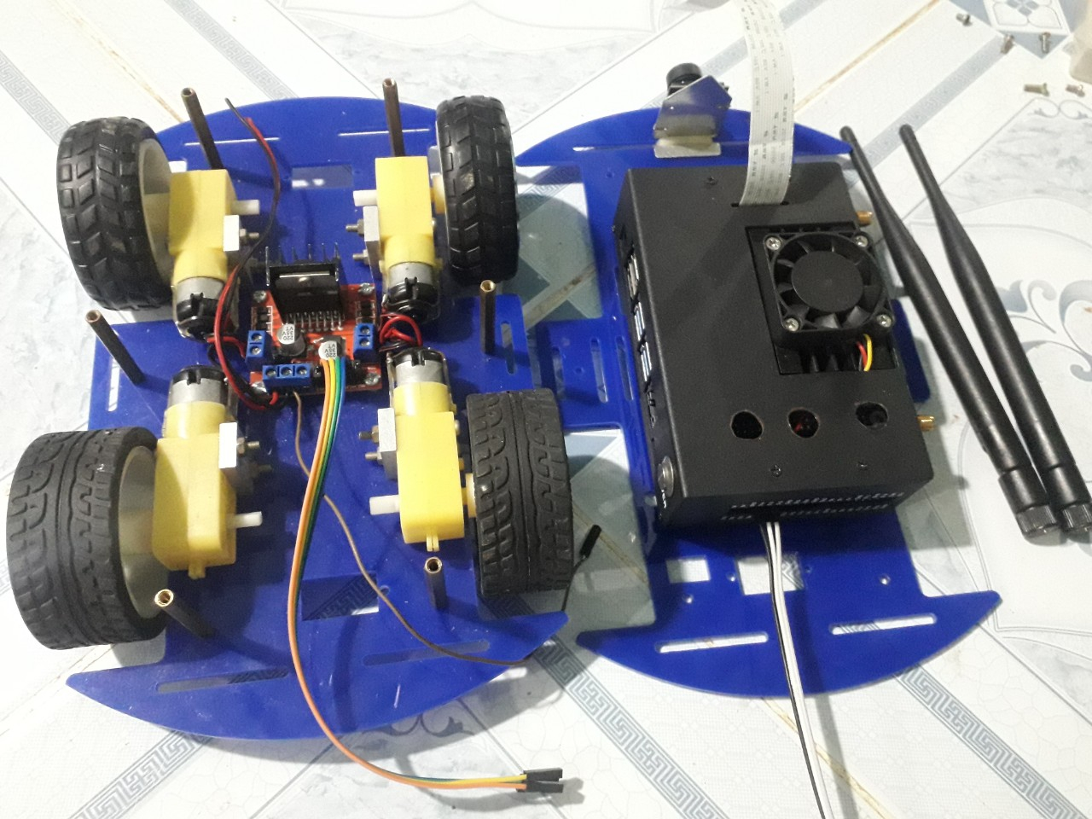

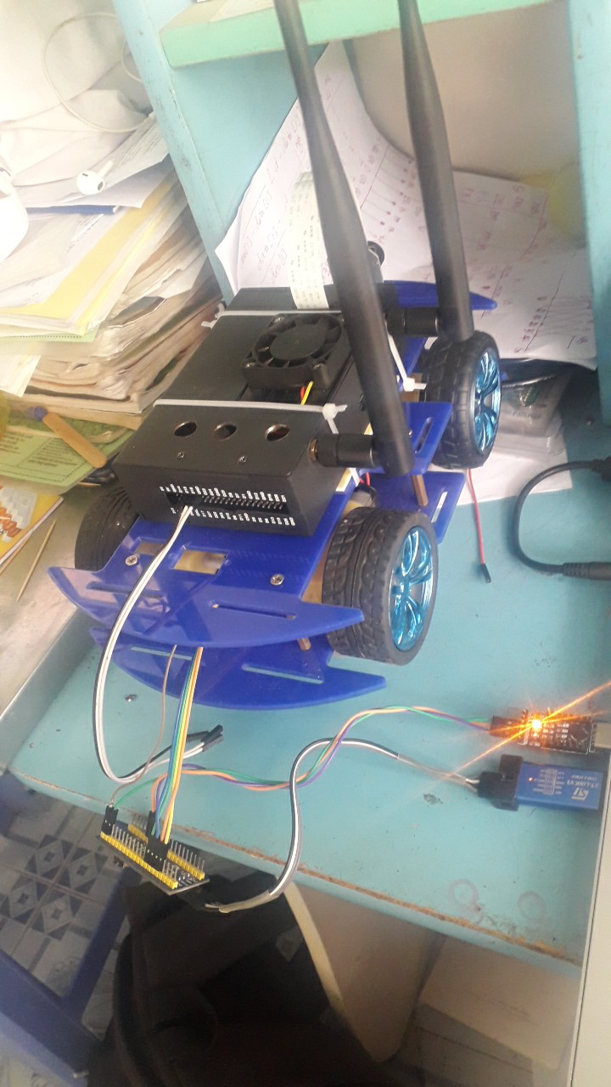

Robot được tích hợp 1 camera để quan sát, dựa vào frame ảnh thu được hệ thống nhận diện và phát hiện đối tượng cần nhận diện trên trừng frame ảnh. Sau khi bắt được đối tượng thì hệ thống sẽ dựa vào frame ảnh để tính toán ra được khoảng cách và độ lệch. Dựa vào đối tượng đã được nhận diện ở trên hệ thống sẽ sử dụng bộ điều khiển mờ để điểu khiển Robot bám lấy đối tượng trong quá trình di chuyển.

Từ frame ảnh thu được từ camera, máy tính nhúng sẽ giải quyết bài toán nhận diện đối tượng, tính toán và truyền các giá trị khoảng cách và độ lệch xuống vi điều khiển sau mỗi frame ảnh thông qua chuẩn giao tiếp UART, vi điều khiển thu được khoảng cách cũng như giá trị độ lệch sẽ thực hiện bộ điểu khiển mờ tính toán tín hiệu điểu khiển PWM, điều khiển hướng di chuyển của Robot bám sát theo đối tượng.

**MÔ HÌNH ROBOT ĐỘNG HỌC**

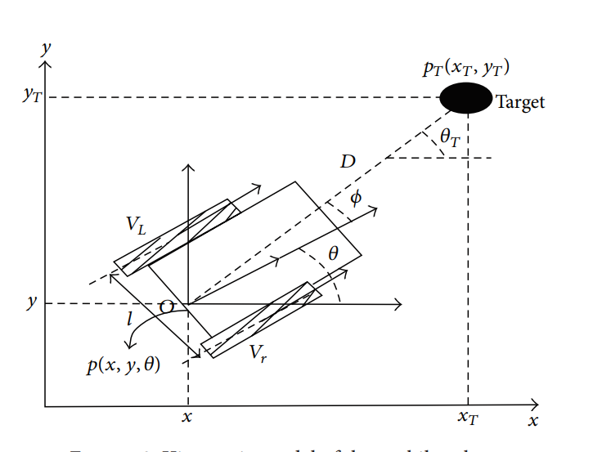

Mô hình robot có 3 bánh, một bánh phía sau chuyển động tự do, 2 bánh phía trước chuyển động độc lập. Mục tiêu di chuyển phía trước cách tâm 2 bánh một khoảng d và lệch hướng một góc θ

**Camera thu ảnh**

Camera Jetson Nano 160 Degree FoV IMX219 8MP

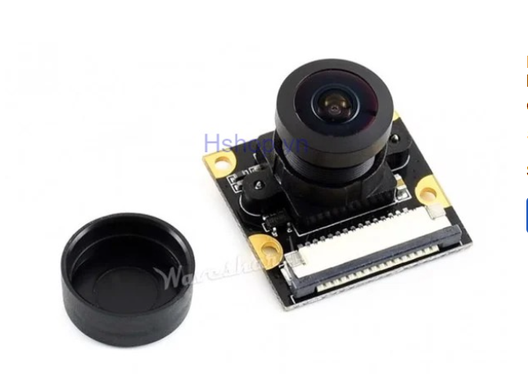

**Thông số kỹ thuật**

8 triệu điểm ảnh

cảm quang Chip: IMX219

Độ phân giải: 3280 × 2464

CMOS kích thước: 1/4 inch

Khẩu độ (F): 2.35

Chiều Dài tiêu cự: 2.4mm

Góc chéo: 160/200 độ (ống kính thông thường là chỉ có 72 độ)

Độ méo tiếng: <14.3%

Hỗ trợ 1080P30, 720P60 và 640 × 480p90 video ghi âm

Ứng dụng kịch bản: AI thông minh công nhận, Nhận dạng khuôn mặt, đường nhận dạng dòng công nhận, giấy phép mảng công nhận, và các cảnh công nhận và phán đoán...

4 lỗ vít:

(1). Có thể được sử dụng cho vị trí cố định

(2). Đồng thời, nó có sức mạnh riêng giao diện.

(3). Hỗ trợ 3.3 V cung cấp điện bên ngoài

Kích thước: 25mm × 24mm × 19mm

**Giải quyết vấn đề nhận diện đối tượng:**

Sử dụng thư viện Open CV và viết code xử lí nhận diện đối tượng trên nền python

Đoạn code nhận diện

|  |
| --- |
| import cv2  import ObjectDetectionModule as odm  import SerialModule as sm  import numpy as np  import time  cap = cv2.VideoCapture(0)  ser = sm.initConnection('/dev/ttTHS1', 115200  faceCascade = cv2.CascadeClassifier("Resources/haarcascade_frontalface_default.xml")  while True:      success, img = cap.read()      img = cv2.resize(img, (0,0), None, 0.3, 0.3      imgObjects, objects = odm.findObjects(img, faceCascade, 1.08,8)      cd, cr, cx, cy, imgObjects = odm.findCenter(imgObjects, objects)      h, w, c = imgObjects.shape      cv2.line(imgObjects,(w//2,0),(w//2,h),(255,0,255),1)      cv2.line(imgObjects,(0,h//2),(w,h//2),(255,0,255),1      sm.sendData(ser, [int(cx-w//2), cd], 5)      img = cv2.resize(imgObjects, (0,0), None, 2, 2)      cv2.imshow("Result", img)      if cv2.waitKey(1) & 0xFF == ord('q'):          break |

Module Object detection

|  |
| --- |
| import cv2  def findObjects(*img*, *objectCascade*, *scaleF* = 1.1, *minN* = 4):      imgObjects = *img*.copy()      imgGray = cv2.cvtColor(*img*,cv2.COLOR_BGR2GRAY)      objects = *objectCascade*.detectMultiScale(imgGray,*scaleF*,*minN*)      objectsUot = []      for (x,y,w,h) in objects:          cv2.rectangle(imgObjects,(x,y),(x+w,y+h),(255,0,255),2)          objectsUot.append([[x,y,w,h],w*h])        objectsUot = sorted(objectsUot, *key* = lambda *x*:*x*[1], *reverse* = True)      return imgObjects, objectsUot  def findCenter(*imgObjects*, *objects*):      ih, iw, ic = *imgObjects*.shape      cx, cy = iw//2, ih//2      x,y,w,h = 0,0,0,0      if len(*objects*)!=0:            x,y,w,h =*objects*[0][0]          cx = x + w//2          cy = y + h//2          cv2.circle(*imgObjects*,(cx,cy),2,(0,255,0),cv2.FILLED)          cv2.line(*imgObjects*,(iw//2,cy),(cx,cy),(0,255,0),1)          cv2.line(*imgObjects*,(cx,ih//2),(cx,cy),(0,255,0),1)      return w, h, cx, cy, *imgObjects*  def main():      cap = cv2.VideoCapture(0)      faceCascade = cv2.CascadeClassifier("haarcascade_frontalface_default.xml")      while True:          success, img = cap.read()          imgObjects, objects = findObjects(img, faceCascade)          cv2.imshow("output", imgObjects)          cv2.waitKey(1)  if __name__ == "__main__":      main() |

Module serial Port

|  |
| --- |
| import serial   #sudo apt-get install python3-serial  import time  def initConnection(*portNo*, *baudRate*):      try:          ser = serial.Serial(*portNo*, *baudRate*)          print("Device Connected")          return ser      except:          print("Not Connected")  def sendData(*se*, *data*, *digits*):      myString = "$"      for d in *data*:          myString += str(d).zfill(*digits*) + "|"      myString += "\r\n"      try:  *se*.write(myString.encode())          #print(myString)      except:          print("Data Transmition Failed")  if __name__ == "__main__":      ser = initConnection("COM8", 9600)      while True:          sendData(ser, [50,255], 3)          time.sleep(1) |

Kết quả khi chạy đoạn code:

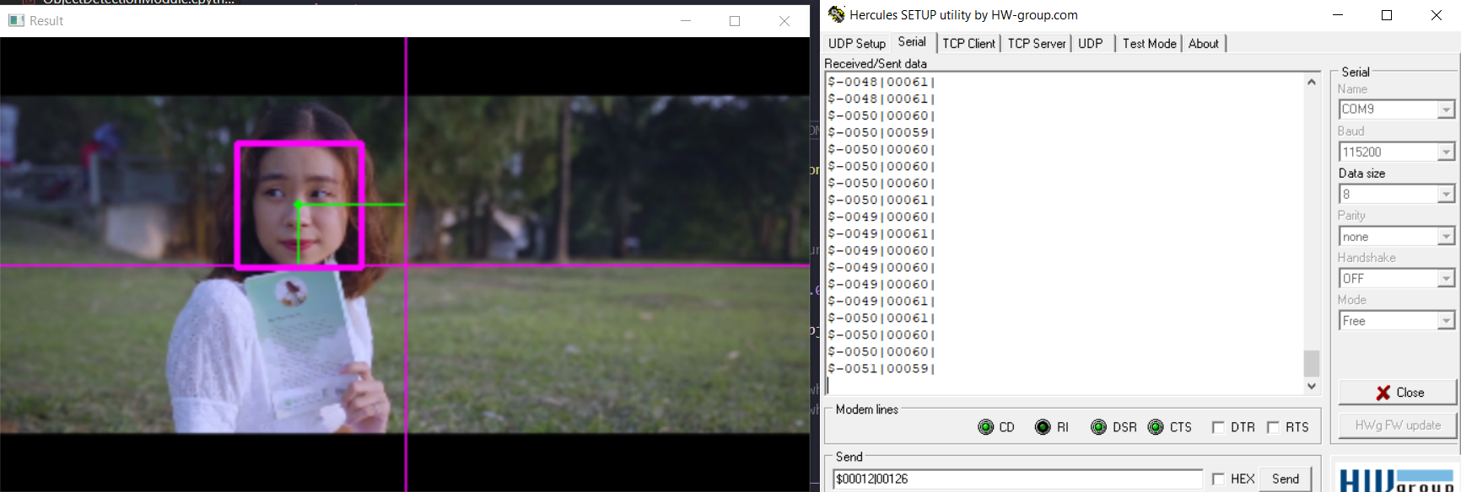

Giá trị truyền đi là 2 giá trị dùng để tính toán khoảng cách và độ lệch.

**Giải quyết vấn đề truyền nhận dữ liệu giữa máy tính nhúng và vi điểu khiển**

**KẾT NỐI SERIAL PORT**

Jetson nano xử lí ảnh tính giá trị khoảng cách và góc lệch và truyền dữ liệu này cho VĐK thông qua UART

Kiểm tra kết nối UART giữa Jetson nano và VĐK

Link đính kèm: <https://www.jetsonhacks.com/2019/10/10/jetson-nano-uart/>

Kết nối phần cứng: 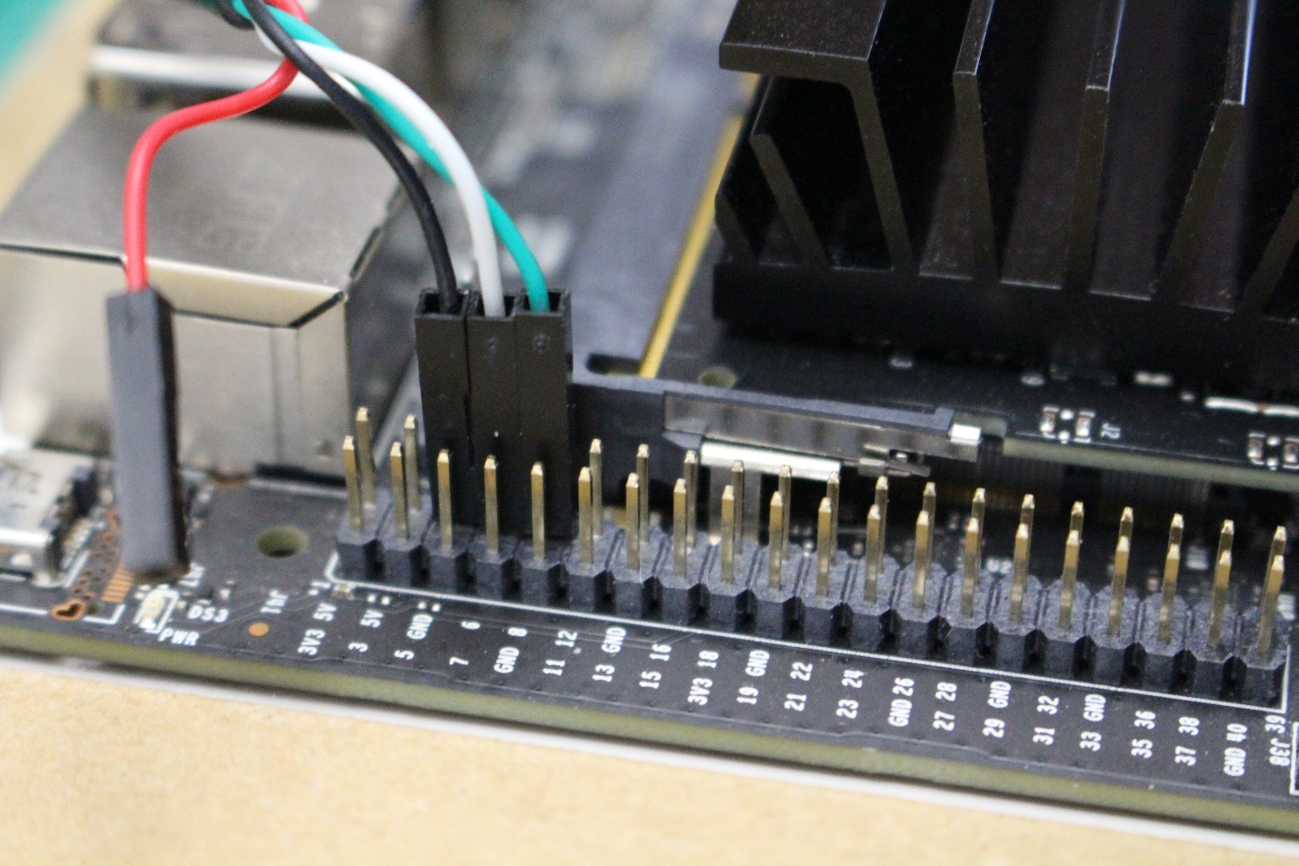

Jetson Nano J41 Pin 8 (TXD) → Cable RXD (White Wire)  
Jetson Nano J41 Pin 10 (RXD) → Cable TXD (Green Wire)  
Jetson Nano J4 Pin 6 (GND) → Cable GND (Black Wire)

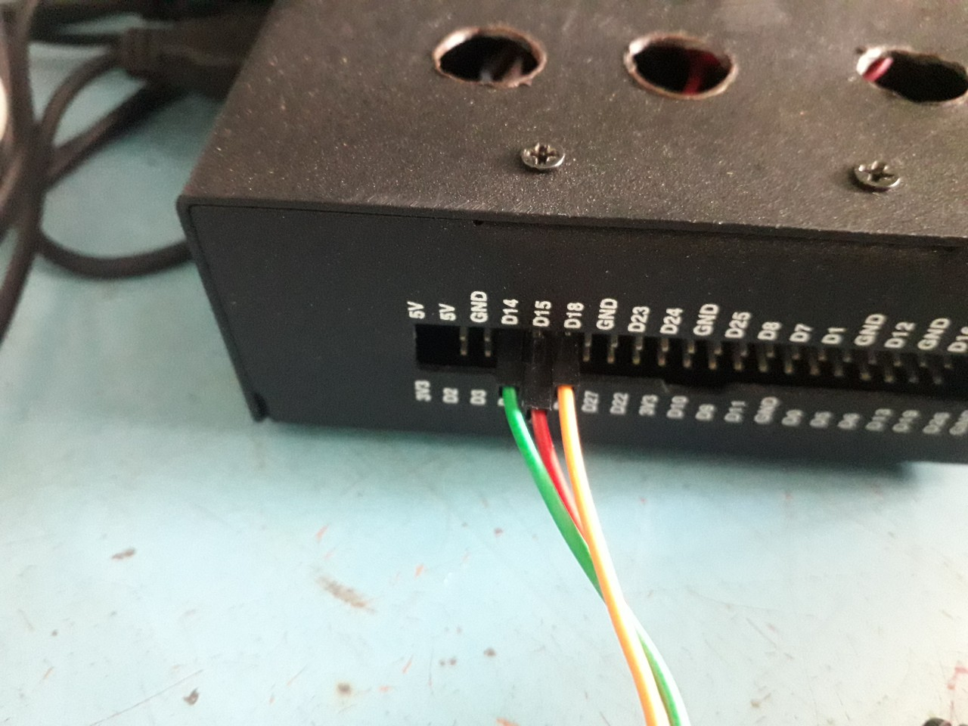

Đoạn code cấu hình truyền nhận data qua cổng ttTHS1 của jetson nano

|  |
| --- |
| Import time  Import serial  Serial_port = serial.Serial(  Port=”/dev/ttyTHS1”,  Baudrate=serial.EIGHTBITS,  Parity=serial.PARITY_NONE,) |

VĐK STM32 truyền nhận dữ liệu thông qua UART1

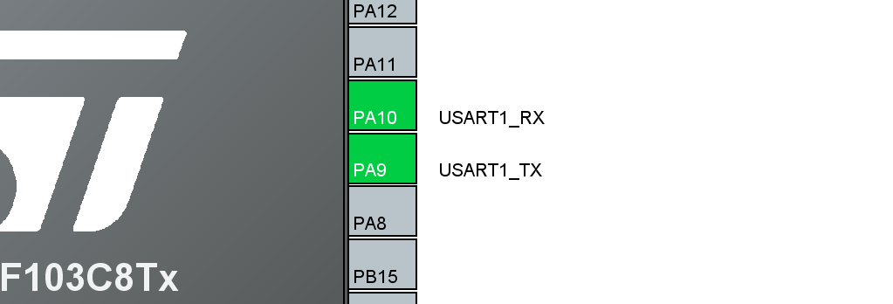

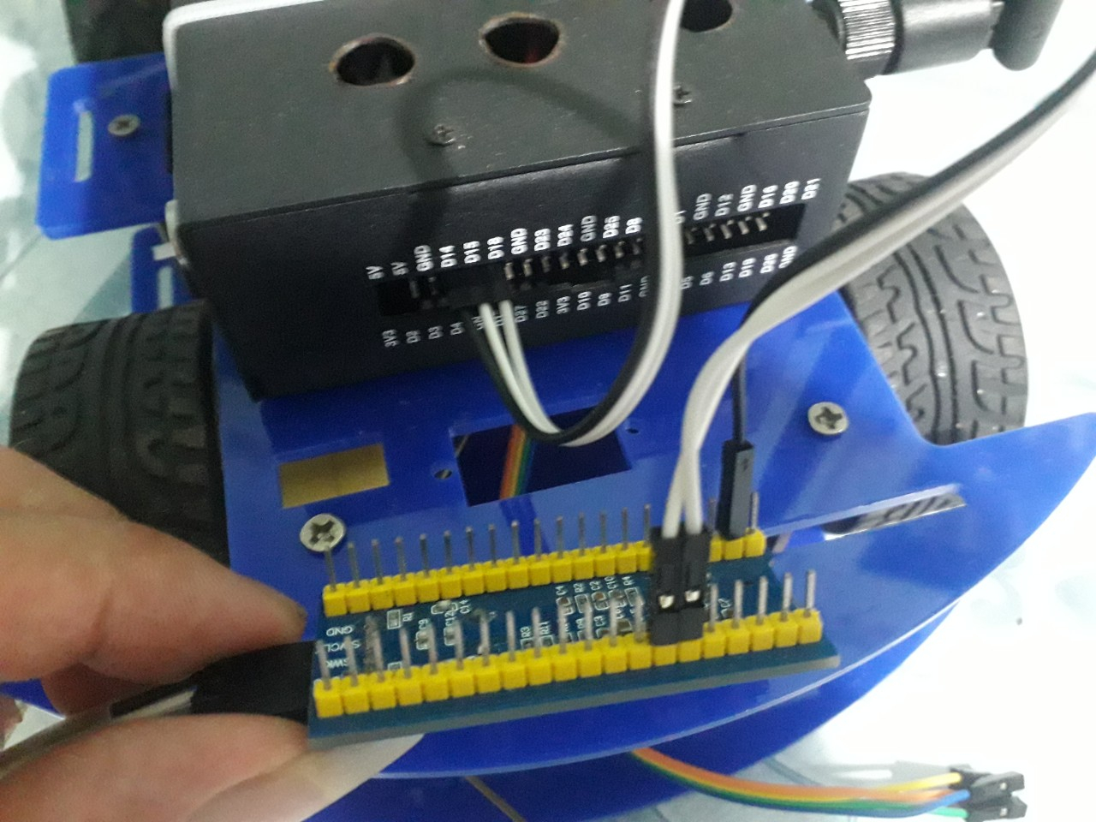

Đoạn code giải mã data thu về:

|  |
| --- |
| int Value_receive(int index, uint8_t data[13])  {  volatile int value =(data[index+1]-48)*1000 + (data[index+2]-48)*100 + (data[index+3]-48)*10 + (data[index+4]-48);  if(value>1000) value = 0;  if((data[index]-48) == 0) value = value;  else value = -value;  return value;  } |

Kiểm tra truyền nhận dữ liệu:

|  |
| --- |
| //compute distance and thetal  distance = Value_receive(7, data);  thetal = Value_receive(1, data); |

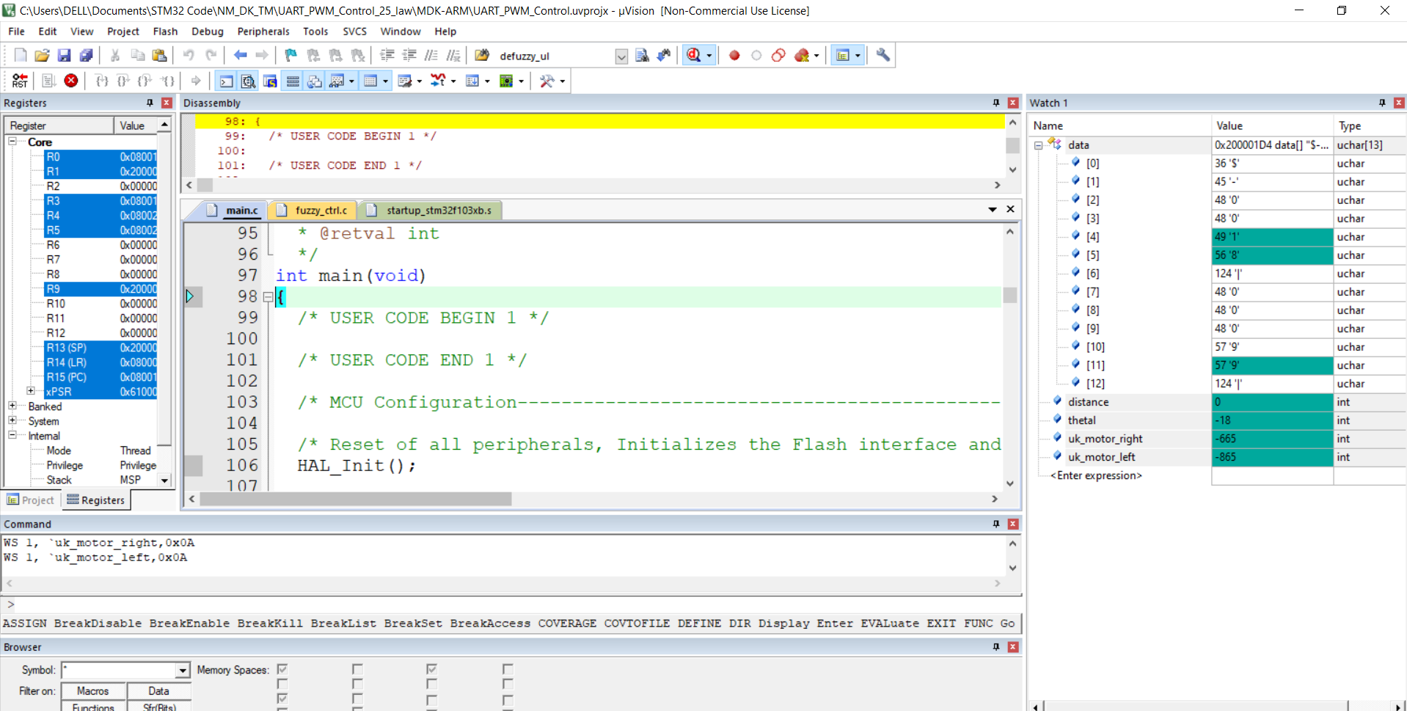

**Giải quyết tính toán khoảng cách từ dữ liệu thu về:**

Cho máy tính nhúng chạy và thu về giá trị là số pixel( kích thước của vật trên búc ảnh thu về)

Với từng khoảng cách: d = [25 50 75 100 125 150 175 200 225 250];

Đo được ngõ ra tương ứng là: pixel = [116 87 65 55 46 37 32 29 26 25];

Calib tìm hàm thoả d = f(pixel)

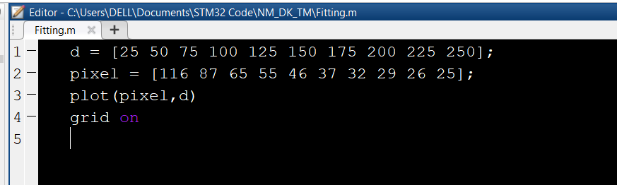

Dùng fitting của Matlab à có được hàm bậc 3 xấp xỉ tương ứng:

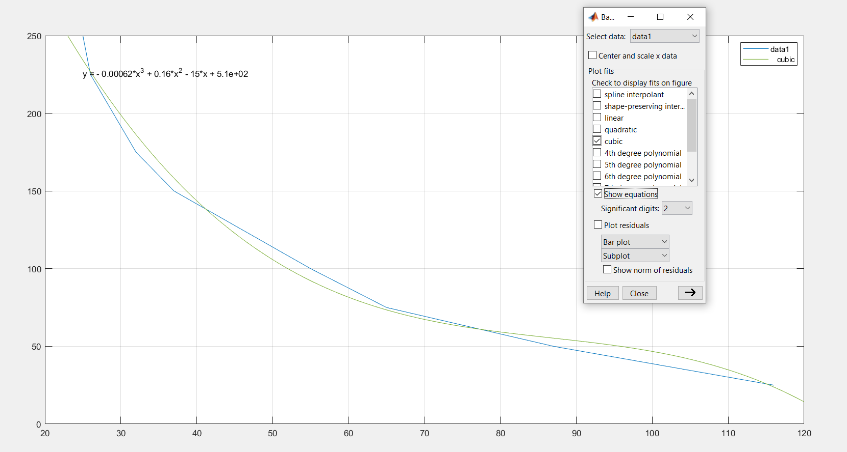

Ta có được: d=-0.00062*pixel^3 + 0.16*x^2 – 15*x + 510

Lập trình trên VĐK:

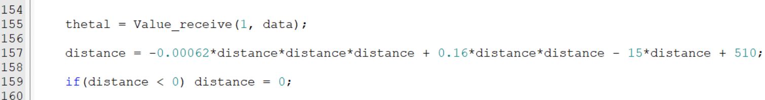

**Giải quyết bộ điều khiển mờ:**

1. THIẾT KẾ BỘ ĐIỀU KHIỂN LOGIC MỜ (Design of the Fuzzy Logic Controller)
2. Tổng quan bộ điều khiển

Bộ điều khiển mờ được phát triển quản lý đồng thời các nhiệm vụ điều khiển hướng xoay của robot (quay trái, quay phải) và giữ một khoảng cách nhất định được định sẵn từ trước so với vật bám theo (đi tiến, đi lùi).

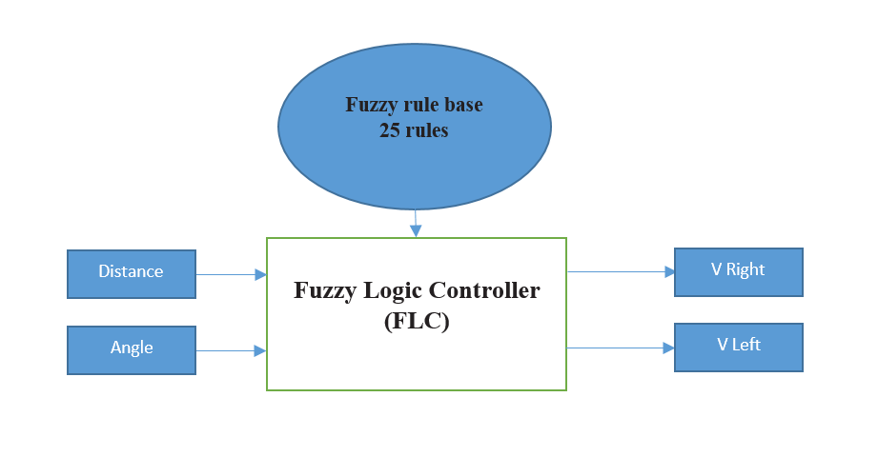

Cấu trúc cơ bản của mờ bộ điều khiển bao gồm ba khối: làm mờ, suy luận và giải mờ.

Bước đầu tiên để nhận ra một bộ điều khiển mờ là làm mờ biến đầu vào và đầu ra của từng giá trị thực thành cấp thành viên cho các điều khoản điều khiển mờ. Thứ hai một phần là suy luận mờ kết hợp các dữ kiện thu được từ bộ mờ của cơ sở quy tắc và tiến hành làm mờ

quá trình lập luận. Có một số phương pháp suy luận mờ tùy thuộc vào mục đích sử dụng và hình thức thành viên chức năng. Khi các biến đầu vào và đầu ra và chức năng thành viên được xác định, quy tắc mờ được trình bày như mẫu sau:

**IF ⟨antecedents⟩ THEN ⟨conclusions⟩ rules**

Phần thứ ba của logic mờ là khối giải mờ. Các mục tiêu của phần này là chuyển đổi các tập hợp con của các đầu ra được tính toán bởi công cụ suy luận.

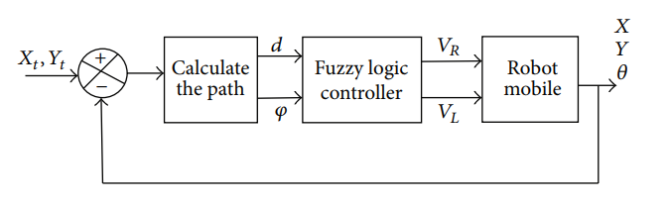

1. Định nghĩa giá trị biến ngõ vào , ngõ ra và bảng luật quy tắc điều khiển

Định nghĩa giá trị biến vào cho biến d (distance) :

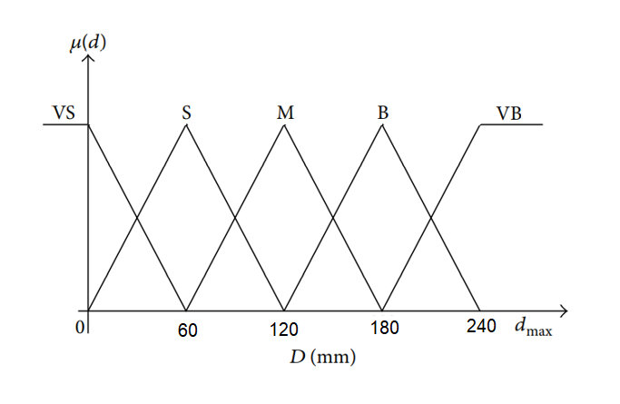

Định nghĩa giá trị biến vào cho biến α (angle) :

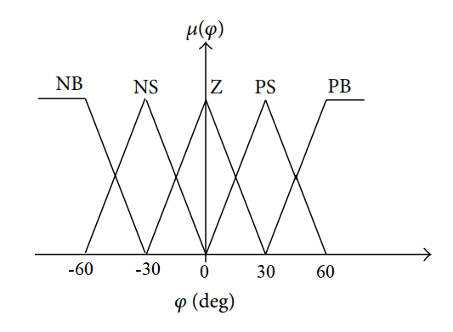

Định nghĩa giá trị biến vào cho biến output :

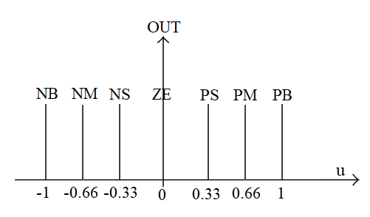

Bảng luật điều khiển :

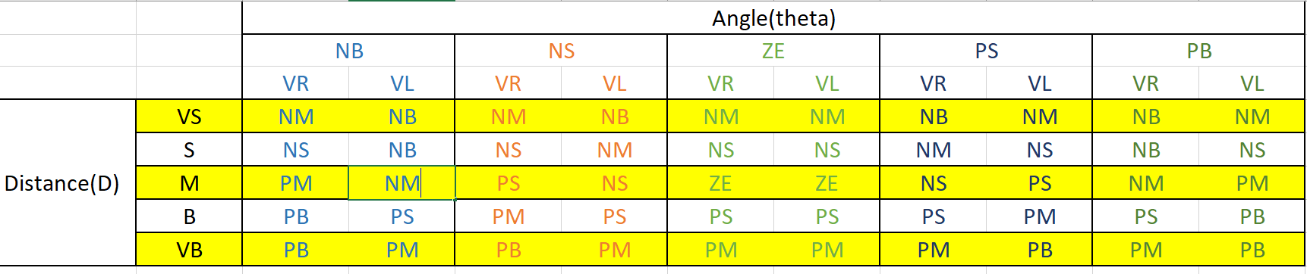

1. Chi tiết Code trên vi điều khiển STM32F103

Code trên Keli C để nạp xuống kit STM32F103 :

* Khởi tạo các biến ngõ vào ngõ ra cho bộ điều khiển :

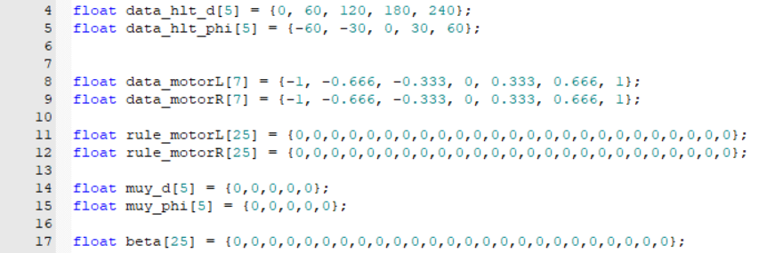

* Tính toán các giá trị của hàm liên thuộc của VS, S, M, V, VB đối với biến “d : distance” với **Input :** biến “d” và “data_d”. **Output :** được lưu trong mảng muy_d .

Tương tự ta có hàm tính toán các giá trị của hàm liên thuộc NB, NS, ZE, PS, PB đối với biến “phi : angle”

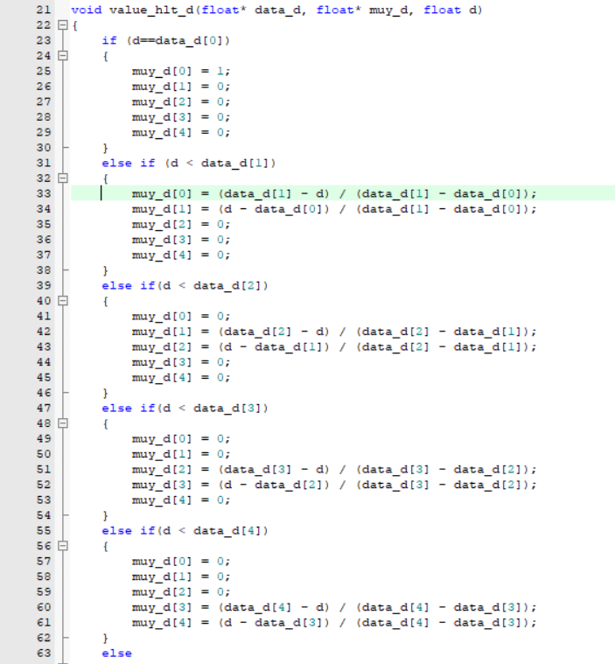

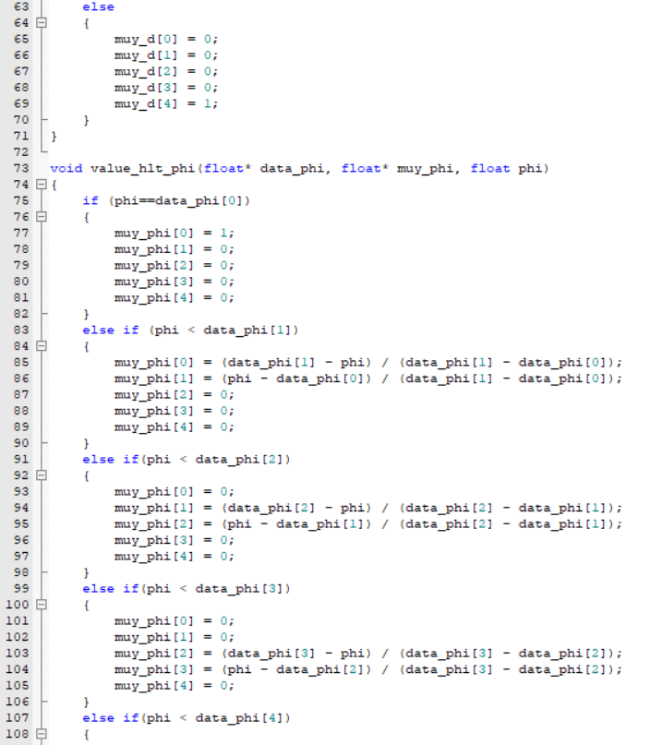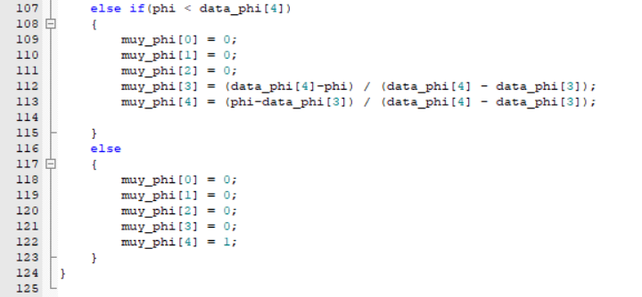

* Tính các quy tắc tác động dựa theo phương pháp suy luận MAX-PROD

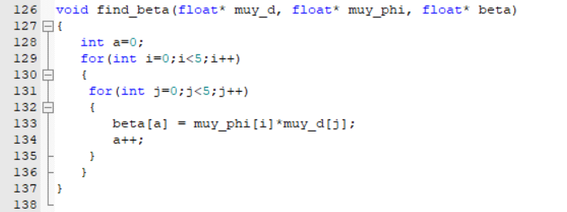

* Hàm lựa chọn luật mờ dựa theo bảng luật điều khiển được nêu ở trên .

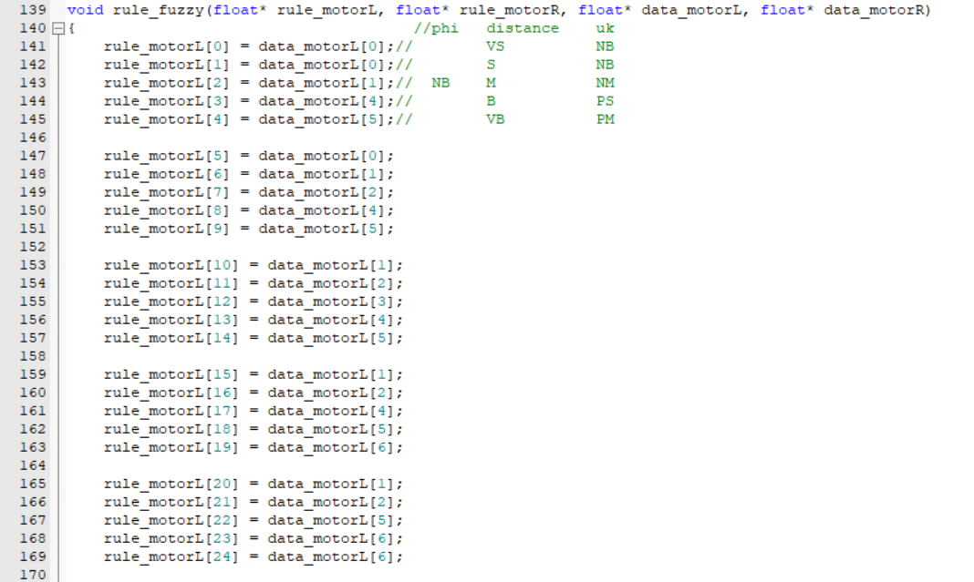

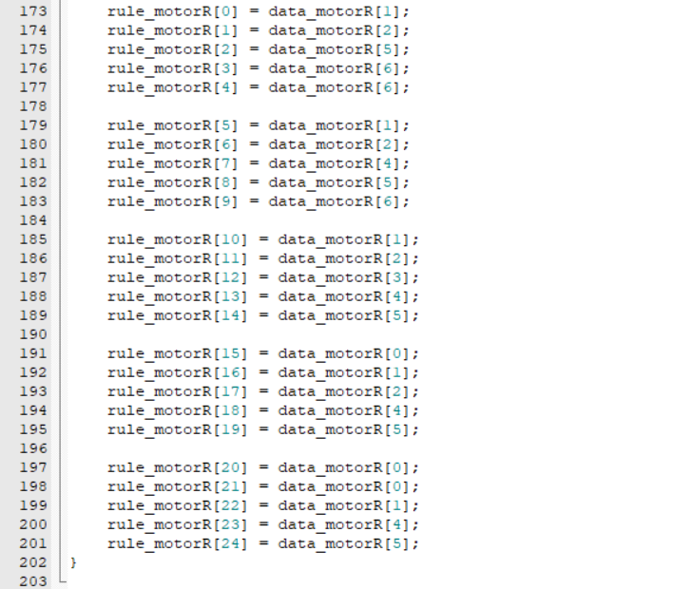

* Sử dụng phương pháp giải mờ có trọng số để tính toán giá trị ngõ ra .

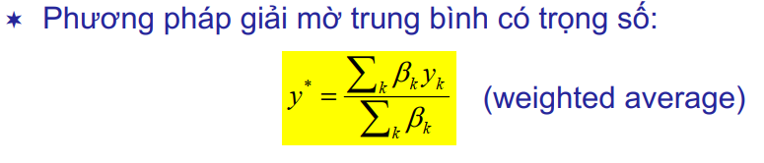

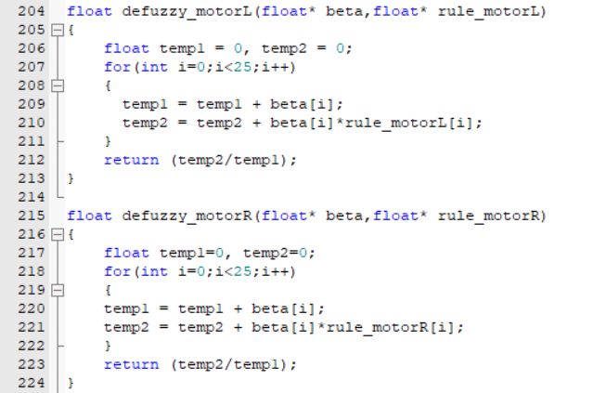

**Giải quyết điều chế PWM:**

Cấu hình các chân chức năng PWM trên VĐK STM 32

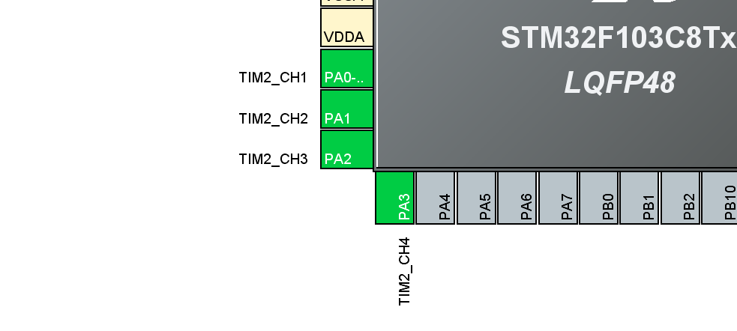

Enable PWM trên STM

|  |
| --- |
| HAL_TIM_PWM_Start(&htim2,TIM_CHANNEL_1);// bat che do PWM  HAL_TIM_PWM_Start(&htim2,TIM_CHANNEL_2);  HAL_TIM_PWM_Start(&htim2,TIM_CHANNEL_3);  HAL_TIM_PWM_Start(&htim2,TIM_CHANNEL_4); |

Dùng 4 kênh để có thể điểu khiển được chiều quay thuận nghịch của 2 bên động cơ độc lập.

Đoạn code giải điều chế PWM dựa vào ngõ ra của bộ điểu khiển mờ:

|  |
| --- |
| void PWM_generate(int motor_right, int motor_left)  {  //motor left  if(motor_left > 999) motor_left = 999;  else if(motor_left < -999) motor_left = -999;    if(motor_left > 0)  {  __HAL_TIM_SET_COMPARE(&htim2,TIM_CHANNEL_2,motor_left);  __HAL_TIM_SET_COMPARE(&htim2,TIM_CHANNEL_1,0);  }  else if(motor_left < 0)  {  __HAL_TIM_SET_COMPARE(&htim2,TIM_CHANNEL_2,0);  __HAL_TIM_SET_COMPARE(&htim2,TIM_CHANNEL_1,-motor_left);  }  else  {  __HAL_TIM_SET_COMPARE(&htim2,TIM_CHANNEL_2,0);  __HAL_TIM_SET_COMPARE(&htim2,TIM_CHANNEL_1,0);  }    //motor right  if(motor_left > 999) motor_left = 999;  else if(motor_left < -999) motor_left = -999;    if(motor_right > 0)  {  __HAL_TIM_SET_COMPARE(&htim2,TIM_CHANNEL_3,motor_right);  __HAL_TIM_SET_COMPARE(&htim2,TIM_CHANNEL_4,0);  }  else if(motor_right < 0)  {  __HAL_TIM_SET_COMPARE(&htim2,TIM_CHANNEL_3,0);  __HAL_TIM_SET_COMPARE(&htim2,TIM_CHANNEL_4,-motor_right);  }  else  {  __HAL_TIM_SET_COMPARE(&htim2,TIM_CHANNEL_3,0);  __HAL_TIM_SET_COMPARE(&htim2,TIM_CHANNEL_4,0);  }  } |